LEKCE 01
PŘÍKLAD

Manipulace s datovým souborem

K těmto výše popsaným transformačním procedurám lze také přiřadit manipulaci s datovým souborem – je možné pracovat pouze s podsouborem případů. Např. nás může zajímat analýza lidí ve věku 60 let a starších. K vývěru takového podsouboru použijeme proceduru

Data – Select Cases – If condition is satisfied

Po kliknutí na tlačítko If… se objeví dialogové okno, do nějž vepíšeme příslušnou podmínku pro výběr (viz).

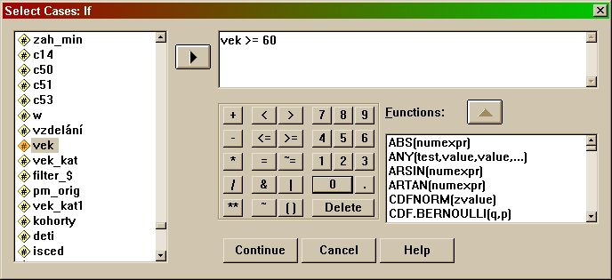

Po kliknutí na tlačítko Continue si dejte pozor, aby v dialogovém okně, které se objeví, bylo nastaveno, že případy, které nesplňují podmínku (to jsou tedy nevybrané případy neboli Unselected Cases) jsou Filtered – filtorvány a nikoliv Deleted – vymazány (viz obr. níže). Jak napovídá název, filtrované případy zůstávají dále v souboru, pouze se s nimi nepracuje, vymazané případy jsou smazány a zůstávají pouze případy splňující podmínku.

Když si pro kontrolu necháme udělat rozložení takto redukovaného souboru, získáme výsledek, který je uveden dole v tabulce (viz). Podmínky lze samozřejmě různě kombinovat, např. bylo by možné získat podsoubor mužů ve věku 60+ let, kteří ještě pracují apod. Někdy mají tyto operace analytický smysl.
